**ФГИС «Моя школа» - полезный ресурс для родителей**

ФГИС «Моя школа» предоставляет доступ к качественному цифровому образовательному контенту и цифровым образовательным сервисам на всей территории России.

Система разработана для улучшения электронного взаимодействия между образовательными учреждениями и их участниками.

**Платформа полезна для родителей, поскольку:**

***Аккумулирует полезные сервисы в одном ресурсе***

ФГИС «Моя школа» объединяет «Билет в будущее», «Сферум», сайт дополнительного образования и иные сервисы, активно используемые участниками образовательных отношений (рис.1).

***Удобна и доступна для пользователей***

Платформа позволяет получить актуальную информацию о школьной жизни вашего ребенка в любое удобное время и место. Вы сможете следить за

успеваемостью, посещаемостью и другими важными аспектами образования (рис. 1).

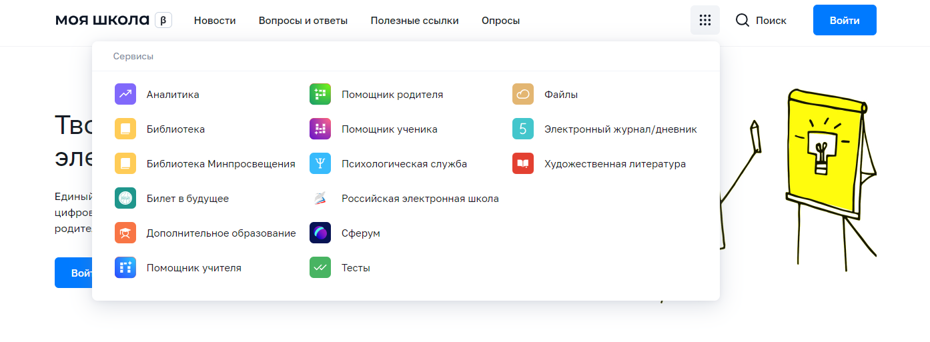

**Рисунок 1 - Разделы «Билет в будущее», «Дополнительно образование», «Сферум», «Электронный журнал/дневник», расположенные на панели инструментов ФГИС «Моя школа»**

***Создает возможности для эффективной коммуникации***

Облегчает общение между школой и родителями. Вы сможете получать уведомления о расписании занятий, проводимых мероприятиях, домашних заданиях и других важных событиях

***Обладает диагностическим инструментарием по выявлению способностей и склонностей ребенка***

Платформа предлагает анкетирование, которое поможет вам определить наиболее развитые качества и выбрать подходящие занятия для их развития.

По итогам диагностики предлагается образовательный контент, олимпиады, событийные мероприятия (рис. 2).

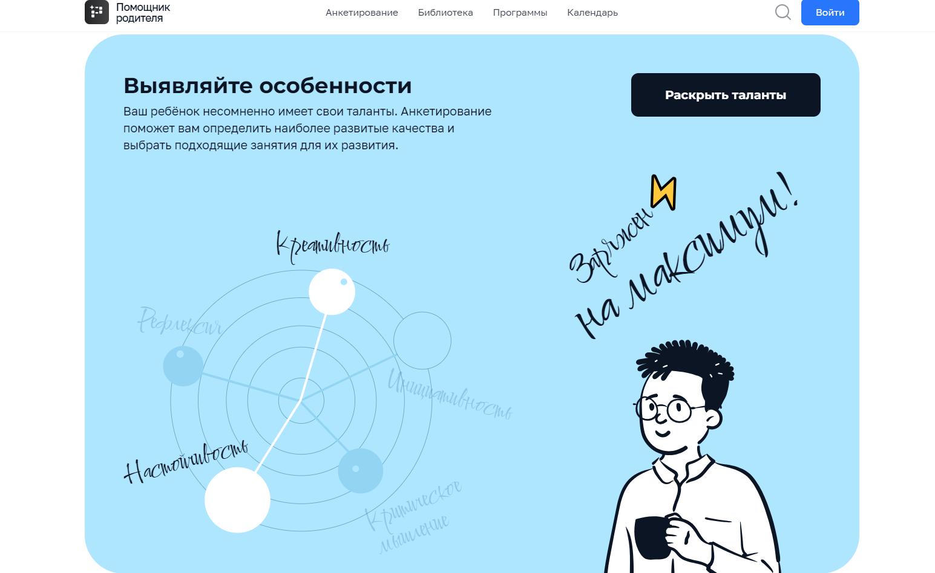

***Рисунок 2 - Раздел «Выявляйте способности», расположен в разделе «Помощник родителя»***

***Предлагает полезный контент по профориентации***

Благодаря сервису возможно знакомство с региональной системой профессионального обучения. Здесь можно получить информацию о реализуемых программах в системе СПО, стоимости обучения, требованиях к поступлению. В разделе удобная навигация: в списке специальностей можно выбрать интересующую, затем получить более подробную информацию о ней (рис. 3).

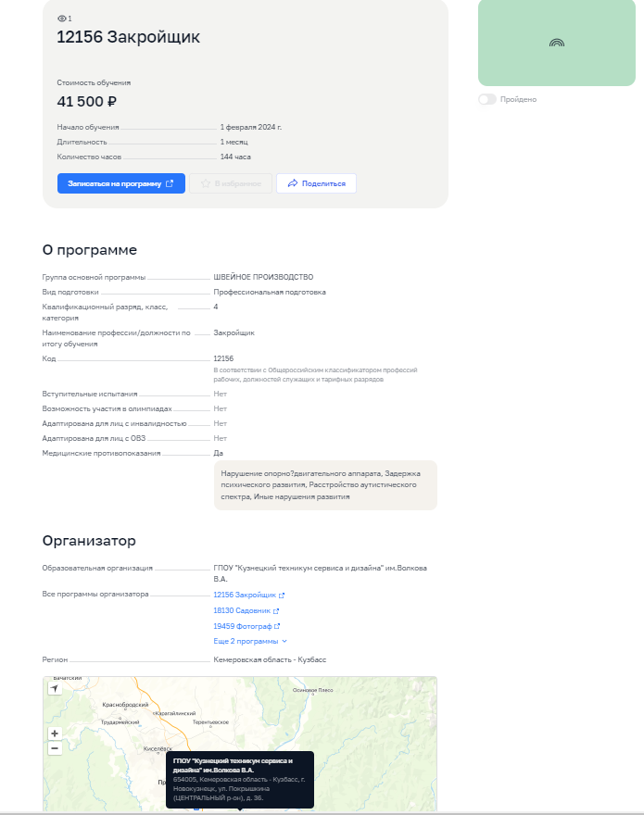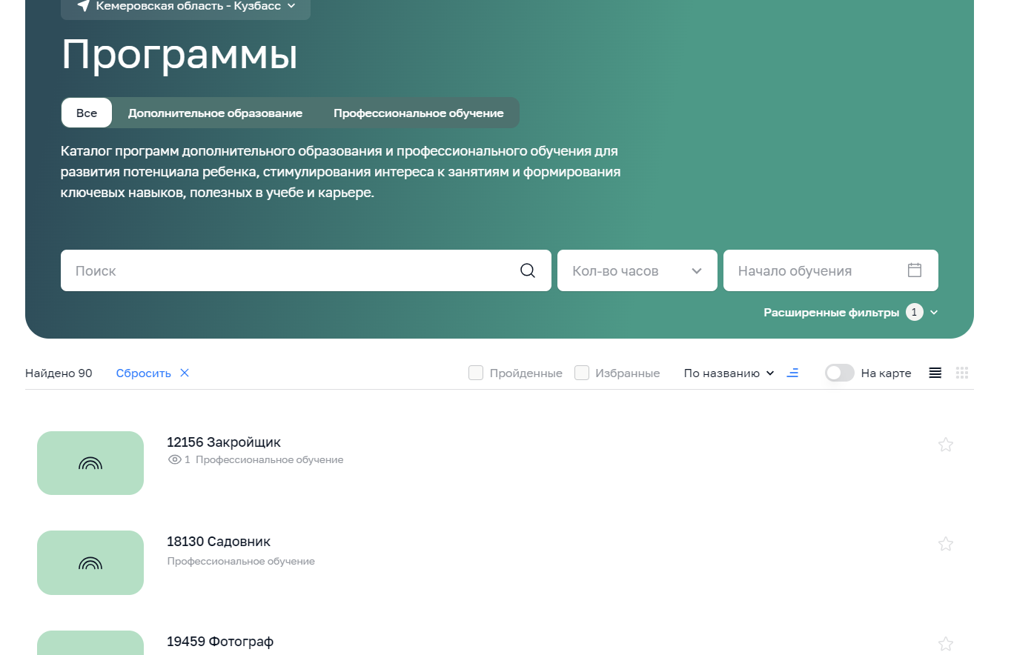

**Рисунок 3 - раздел «Программы», расположен в разделе «Помощник родителя»**

***Открывает доступ к широкому спектру образовательного контента***

Подбирайте с помощью платформы дополнительные электронные образовательные материалы, которые помогут расширять кругозор ребенка и развивать его интересы - библиотека (рис. 4), полезные образовательные события страны и региона (рис.5), конкурсы и олимпиады (рис.6), полезные ссылки (рис. 7).

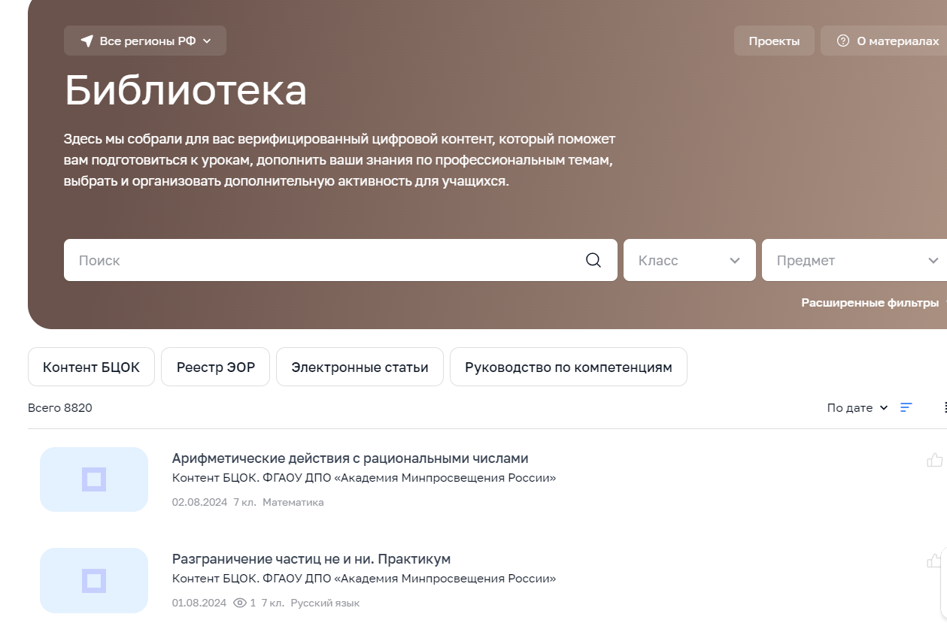

**Рисунок 4 - раздел «Библиотека», расположен в разделе «Помощник родителя»**

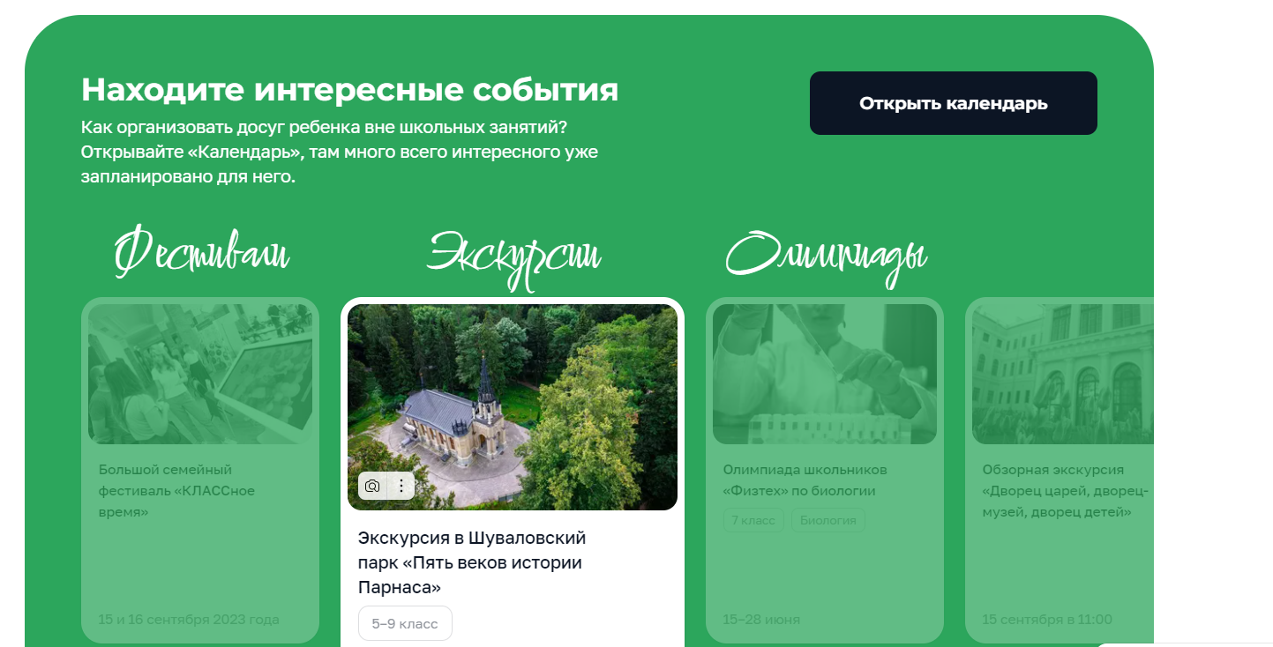

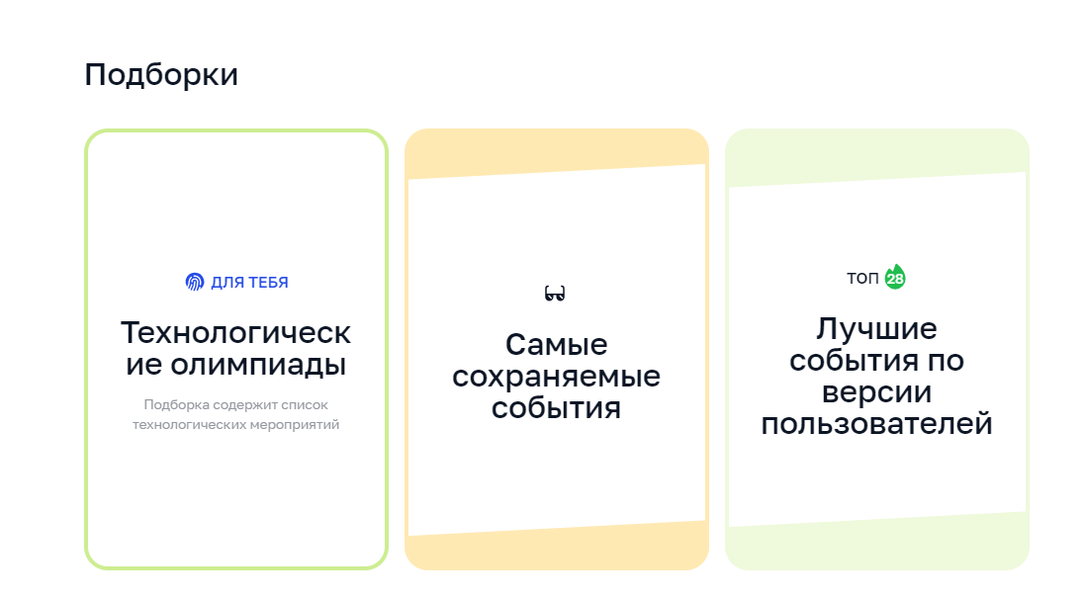**Рисунок 5 - раздел «Интересные события», расположен в разделе «Помощник родителя**

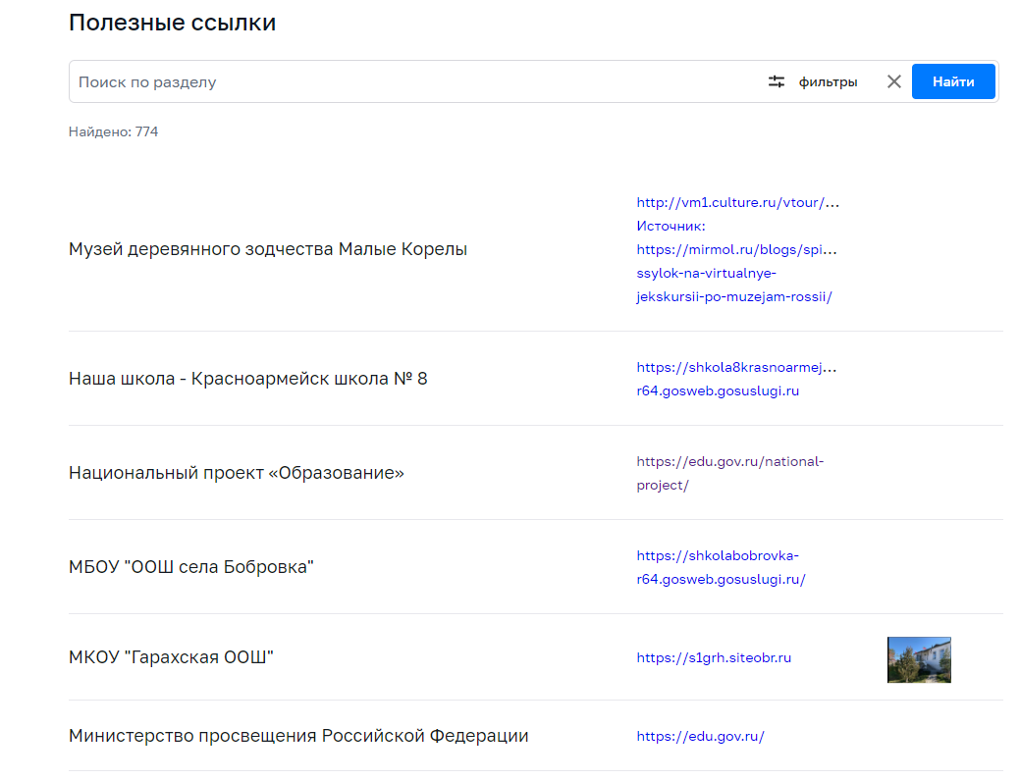**Рисунок 6 - раздел «Подборки», расположен на панели инструментов ФГИС «Моя школа»**

**Рисунок 7 - раздел «Полезные ссылки», расположен на панели инструментов ФГИС «Моя школа»**